Vélo à Assistance Electrique Interactif

TP STI2D M4-B

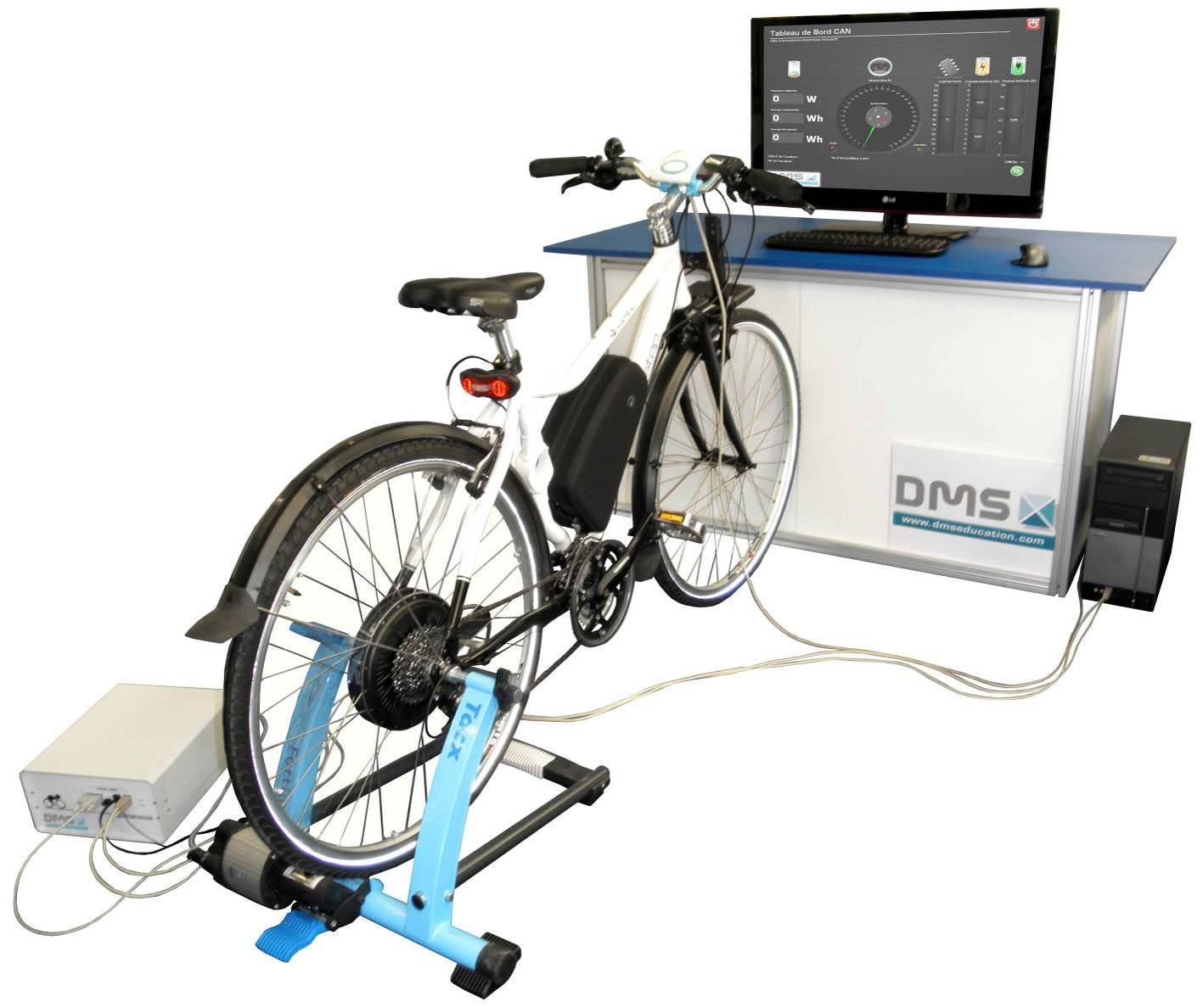

BACCALAUREAT SCIENCES ET TECHNOLOGIES  DE L'INDUSTRIE ET DU DEVELOPPEMENT DURABLE  ENSEIGNEMENT DU TRONC COMMUM  Module n°4a : Approche comportementale  Objectif(s) pédagogique(s) : Identifier les éléments de chaîne qui concourent à la perte d’énergie et au rendement global du système. |  | 
NIVEAU

Première ou Terminale
Support : Vélo à Assistance Electrique Matra sur home trainer | 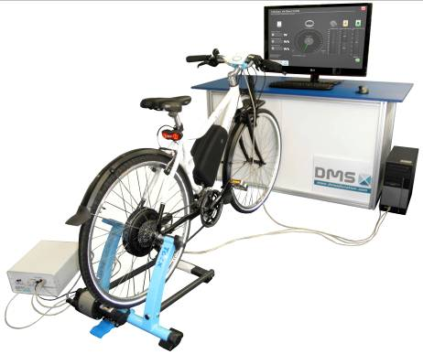
Objectif de formation :
- Décoder l’organisation fonctionnelle, structurelle et logicielle d’un système.
Problématique posée à l’équipe :
Est-ce que la quantité d’énergie accumulée dans la batterie lors d’une descente est suffisante pour remonter la pente ?
1 - Conditions générales - Ressources matérielles, logicielles et numériques disponibles :
- Vélo à Assistance Electrique Matra I-Step instrumenté sur home trainer TACX.
2 - Pré requis
- Avoir acquis les notions de puissance et d’énergie.
- Connaître la représentation SysMl (diagramme
3 - Conditions particulières de réalisation (Travail demandé)
- Mesurer les grandeurs caractéristiques de la chaîne d’énergie en assistance au pédalage puis en récupération d’énergie : énergie délivrée ou fournie par la batterie.
- Quantifier la différence entre l’énergie fournie par la batterie et celle récupérée lors de la descente.
- Déterminer en s’appuyant sur l’expérimentation et sur le synoptique de la chaîne d’énergie les éléments qui concourent à une perte d’énergie lors d’une phase « charge - recharge » de la batterie.
4 - Résultats attendus
5 - Critères de réussite :
- Réponse à la problématique cohérente et correctement exprimée
- Avoir compris que la chaîne d’énergie est réversible et que chaque élément de cette chaîne d’énergie possède son propre rendement.

Centre d’intérêt
CI 16 :
Comportementale / Information - énergie

Compétences attendues
CO41- Identifier et caractériser les fonctions et les constituants d’un système ainsi que ses entrées/sorties.

CO43 - Identifier et caractériser le fonctionnement temporel d’un système
Connaissances
2 Outils et méthodes d'analyse et de description des systèmes
2.3 Approche comportementale
2.3.5 Comportement énergétique des systèmes.
Conservation d’énergie, pertes et rendements, principe de réversibilité

PROBLEMATIQUE

Est-ce que la quantité d’énergie accumulée dans la batterie lors d’une descente est suffisante pour remonter la pente ?
Sur le site internet du constructeur Matra qui fabrique le vélo à assistance électrique, un des arguments de vente est que la batterie se recharge dans les descentes (voir encadré ci-dessous). Nous voulons vérifier cet argument et quantifier l’énergie récupérée afin de faire la part des choses entre argumentation commerciale et justification technique.

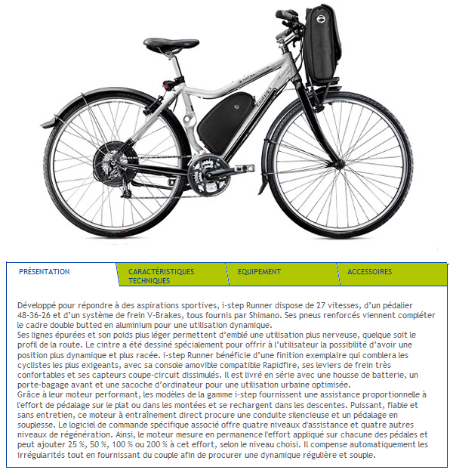

http://matra-ms.com/e-bike/i-step-runner.html

La chaîne de transfert d’énergie

Energie mécanique et électrique
A partir du diagramme de blocs internes ci-dessous, déterminez d’où provient l’énergie utilisée pour effectuer un parcours avec un vélo à assistance électrique.

L’énergie électrique provient du chargeur donc du réseau électrique
L’énergie mécanique provient du cycliste

Le moteur et la batterie
Le vélo dispose d’une assistance au pédalage actionnée par un moteur électrique type brushless, ce moteur est intégré dans le moyeu de la roue arrière. L’énergie électrique est stockée dans une batterie fixée sur le cadre du vélo. Lors du fonctionnement en assistance la batterie fournit de l’énergie au moteur, en récupération c’est le moteur qui recharge la batterie.

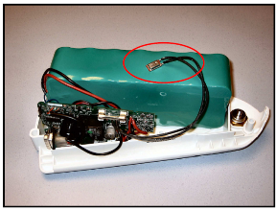
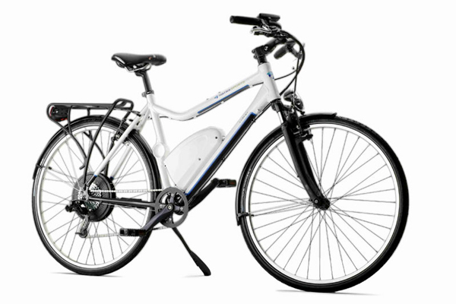
Moteur
Batterie
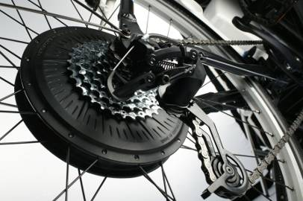

La réversibilité de l’énergie
Le vélo à assistance électrique peut fonctionner en mode assistance ou en mode récupération.
- En mode assistance le cycliste pédale et la batterie fournit de l’énergie au moteur, l’addition de ces deux sources d’énergie est envoyée à la roue arrière (voir schéma synoptique ci-dessous).
- En mode récupération la puissance est fournie par le terrain (en descente) et par le cycliste. L’addition des deux énergies sert à recharger la batterie.

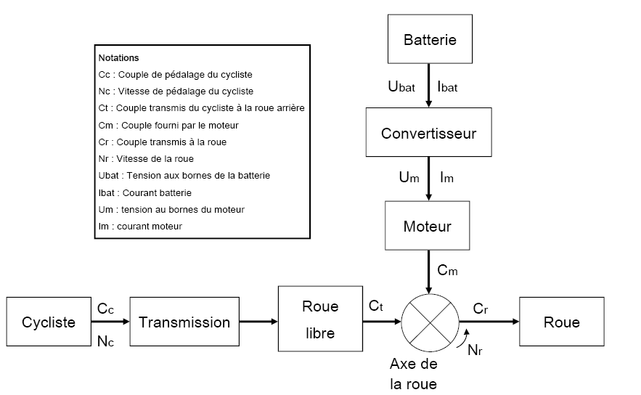

Le passage du mode assistance au mode récupération n’est pas automatique, la console de commande et d’affichage est l’interface permettant au cycliste de gérer le fonctionnement du cycle :

- Sans action sur le bouton « + » ou « - » l’i-step se comporte comme un cycle classique.
- Par un appui sur le bouton « + », l’i-step assiste le cycliste pendant le pédalage. Il y a 4 niveaux d’assistance.
- Par un appui sur le bouton « - », l’i-step régénère sa batterie et ralentit le cycle. Il y a 4 niveaux de régénération.

Le mode assistance
En mode assistance : Indiquez en vert sur le schéma synoptique ci-dessous le trajet de l’énergie circulant du cycliste à la roue et en rouge le trajet allant de la batterie à la roue.

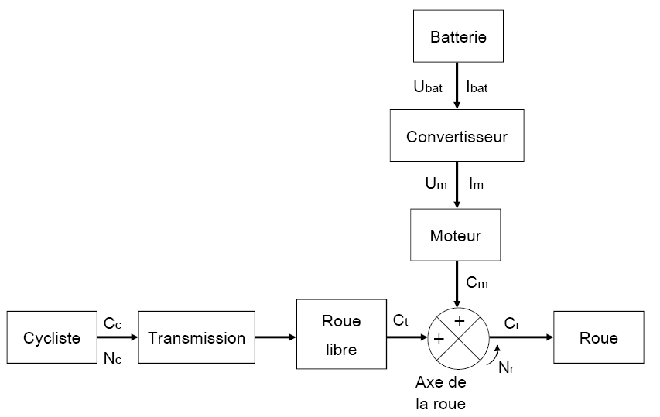

Le mode Récupération
En mode récupération : Indiquez en vert sur le schéma synoptique ci-dessous le trajet de l’énergie circulant du cycliste à la batterie et en rouge le trajet allant de la roue à la batterie.

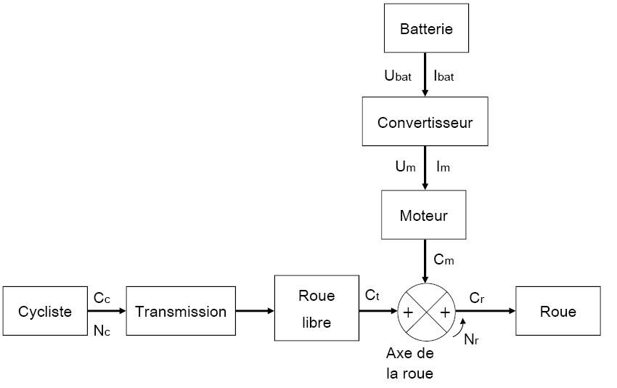

Mesure des énergies mises en jeu lors d’un trajet « symétrique »
Afin de mettre en évidence la récupération d’énergie et la comparer à une dépense d’énergie du même ordre, nous allons effectuer un trajet symétrique d’un point de vue de la pente, une descente à 5% pendant un kilomètre suivie d’une montée à 5% de la même distance. L’ensemble du parcours devra se faire à vitesse constante avec un cycliste qui s’efforcera de maintenir une vitesse constante.
L’assistance en montée sera de niveau 3, le niveau de régénération en descente sera aussi de 100%. Le trajet est le suivant :

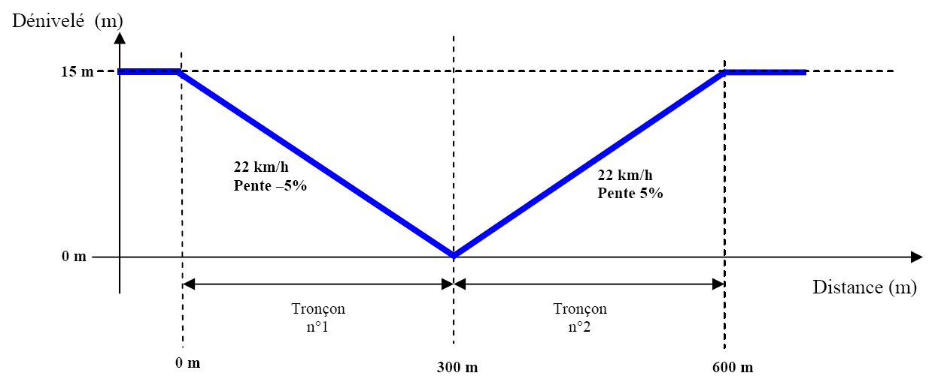

Mesure pendant la phase de montée
Vous devez faire les mesures d’énergie en mode assistance pendant la phase de montée. Placez-vous sur le mode d’assistance niveau 3 et maintenez une vitesse constante de 22 km/h.
Pour les essais, placez-vous sur le plateau du milieu (à l’avant) et le petit pignon sur la cassette arrière.

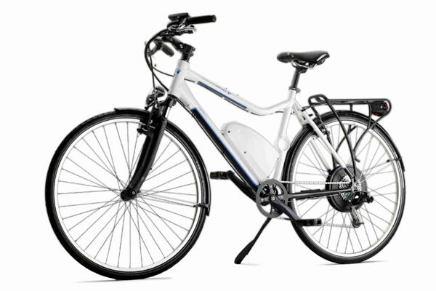

Première mesure en montée: Energie consommée dans la batterie
Mesurez l’énergie consommée dans la batterie pendant le trajet sur le tableau de bord VAEDMS. Vous relèverez les résultats en Wh puis vous les reporterez dans le tableau ci-dessous :

 | Pente positive 5% - 22km/h Assistance niveau 3
Energie fournie par la batterie (Wh) | 3,62Wh

Deuxième mesure : Energie totale consommée lors du trajet (Cycliste + Moteur)
La mesure de l’énergie totale nécessaire au déplacement se fait sur le logiciel TACX, à la fin du parcours, cliquez sur sauvegarder l’entrainement, donnez un nom à cet entrainement.
Sélectionnez ensuite votre parcours en cliquant sur Analyser, ce qui vous permettra de visualiser l’ensemble des résultats :

Relevez la puissance moyenne et le temps total du parcours, en déduire l’énergie totale nécessaire au parcours :
 | Pente positive 5% - 22km/h Assistance niveau 3
Puissance moyenne développée lors du parcours (W) |  | 249
Temps total du parcours (s) |  | 59
Energie totale nécessaire au parcours (Ws) |  | 14691
Energie totale nécessaire au parcours (Wh) |  | 4,08

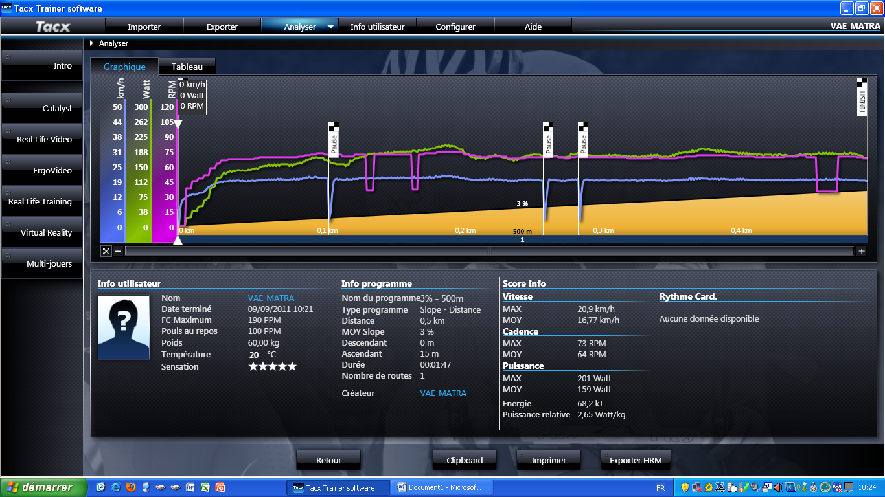

Bilan énergétique pendant la phase de montée
Nous pouvons estimer que pendant la phase de montée le cycliste fournit une énergie de 2Wh. Reportez les valeurs mesurées (questions 2.1.1 et 2.1.2) dans le tableau ci-dessous :

 | Pente positive (5%) - 22km/h Assistance niveau 3
Energie fournie par la batterie (Wh) | 3,62 Wh
Energie fournie par le cycliste (Wh) | 2 Wh
Energie transmise au sol (Wh) | 4,08 Wh

Mesure pendant la phase de descente
Lors de de descente, vous allez faire les mesures d’énergie en mode récupération niveau 3. Paramétrez le logiciel du home trainer afin d’effectuer le tronçon n°2. Mesurez l’énergie récupérée dans la batterie (maintenez une vitesse constante de 22 km/h). Reportez la valeur dans le tableau ci-dessous :

 | Pente négative (-5%) - 22km/h Régénération niveau 3
Energie récupérée dans la batterie (Wh) | 1,98Wh

Analyse des résultats

Bilan énergétique lors de la phase de montée
Reportez, sur le schéma synoptique ci-dessous (dans les encadrés en pointillés prévus à cet effet) les résultats obtenus lors de la phase de montée (question 2.1.3)

3,62
2
4,08

Pourquoi l’énergie transmise au sol n’est-elle pas égale à la somme des énergies fournies par la batterie et par le cycliste ?

Quels sont les éléments de la chaîne qui entrainent des pertes d’énergie ?

Rendement lors de la phase de montée
Calculez les pertes totales lors du trajet :

Energie fournie par le cycliste
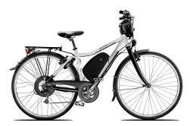
Energie fournie par le Moteur
Energie transmise au sol

Pertes
Pertes 3,62 + 2 – 4,08 = 1,54 Wh

Rendement 4,08/5,62 = 0,72

En déduire le rendement du VAE lors de cette phase de montée

Bilan énergétique de la batterie sur le parcours
Reportez dans le tableau ci-dessous les mesures d’énergie effectuées lors du parcours (questions 2.1.1 et 2.2)

Montée | Energie fournie par la batterie (Wh)  Pente positive (5%) - 22km/h Assistance niveau 3 | 3,62 Wh
Descente | Energie récupérée la batterie (Wh)  Pente négative (-5%) - 22km/h Régénération niveau 3 | 1,98 Wh

A l’aide des notions mises en évidence à la question 3.2 expliquez pourquoi il n’est pas possible de remonter la pente avec l’énergie accumulée lors de la descente.

